Презентация по лабораторной работе №4

Краснова Диана Владимировна

# 1 Цель лабораторной работы

Получение практических навыков работы в консоли с расширенными атрибутами файлов.

# 2 Процесс выполнения лабораторной работы

## 2.1 Расширенный атрибут а

атрибут -a

атрибут -a

атрибут -a

атрибут -a

## 2.2 Расширенный атрибут i

атрибут -i

атрибут -i

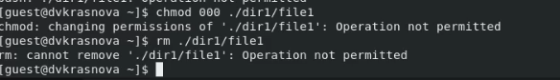

атрибут -i

## 2.3 Вывод

Получены практические навыки работы в консоли с расширенными атрибутами файлов.